Daftar Publikasi Reels Instagram @suluhbanua Bulan April 2026

Informasi Publikasi | Screenshot Reels
Link:  https://www.instagram.com/suluhbanua/reel/DWt2GQJgm-Y/  Tanggal rilis: 4/4/2026  Judul: Tiga Kepala Daerah Bahas Pengelolaan Sampah | 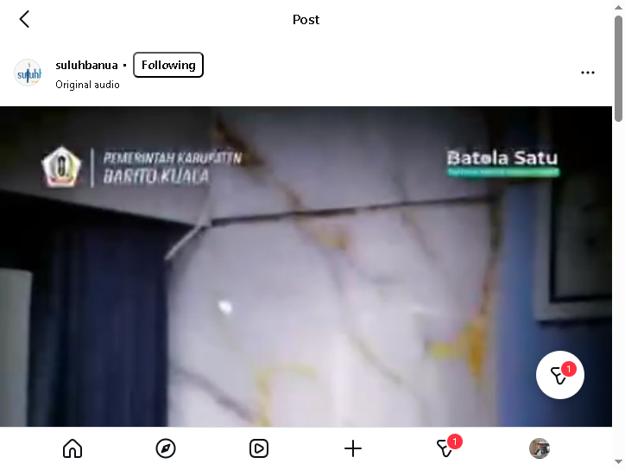
Link:  https://www.instagram.com/suluhbanua/reel/DWt2UphAj0E/  Tanggal rilis: 4/4/2026  Judul: Bupati Batola Terima Audiensi PLN Kalsel | 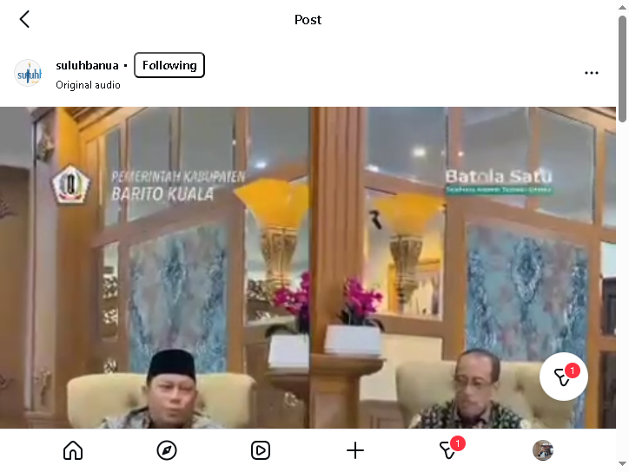
Link:  https://www.instagram.com/suluhbanua/reel/DW06k2sgovw/  Tanggal rilis: 7/4/2026  Judul: Seleksi Paskibraka Batola 2026 Resmi Dimulai | 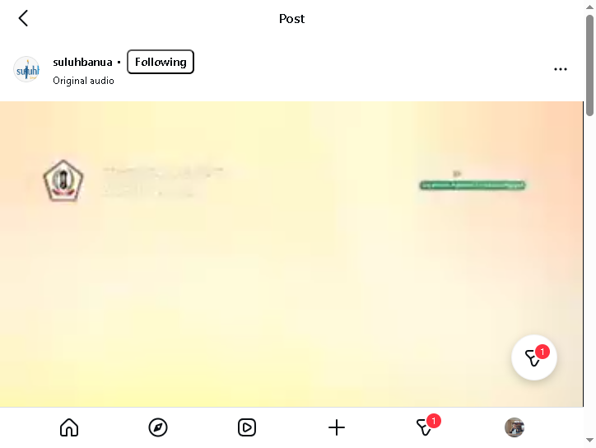
Link:  https://www.instagram.com/suluhbanua/reel/DW0644egl1Y/  Tanggal rilis: 7/4/2026  Judul: Kadiskominfo Batola Soroti Smart Presensi dan WFH | 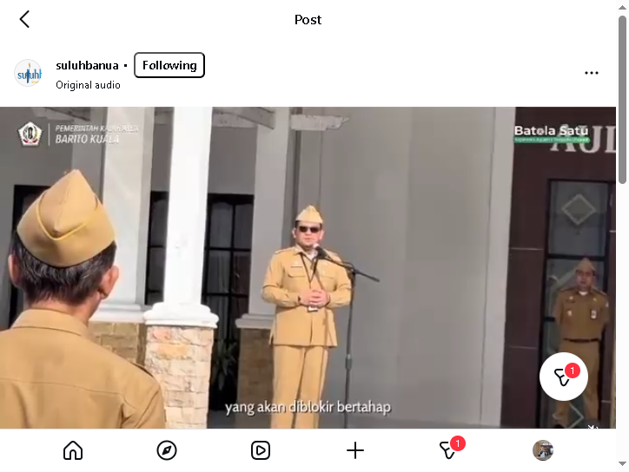
Link:  https://www.instagram.com/suluhbanua/reel/DW07uLWgiPw/  Tanggal rilis: 7/4/2026  Judul: Langkah Cepat Batola Bangun ASN Berbasis Talenta | 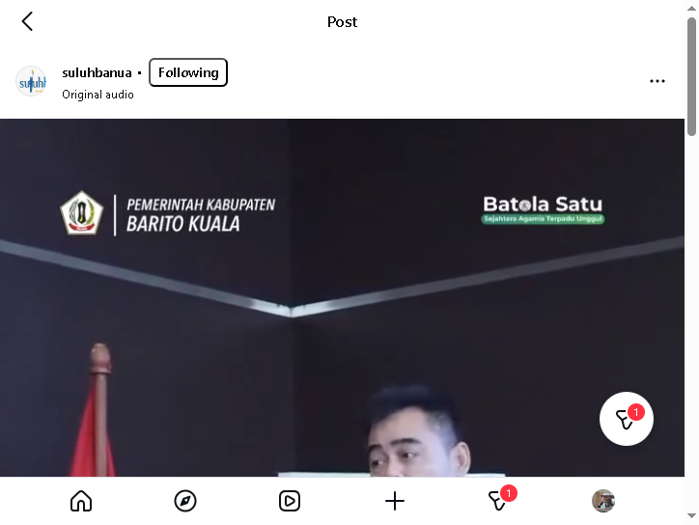
Link:  https://www.instagram.com/suluhbanua/reel/DW_qj8ggrrF/  Tanggal rilis: 11/4/2026  Judul: Pemprov Kalsel Gelar Musrenbang RKPD 2026 | 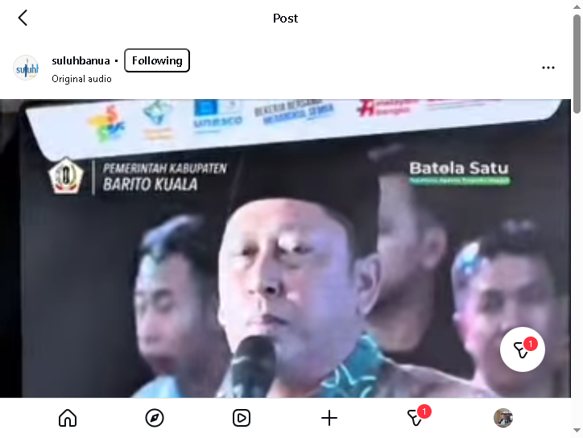
Link:  https://www.instagram.com/suluhbanua/reel/DW_q0RdglaA/  Tanggal rilis: 11/4/2026  Judul: Batola Ambil Bagian Dalam Proyek PSEL Kalsel | 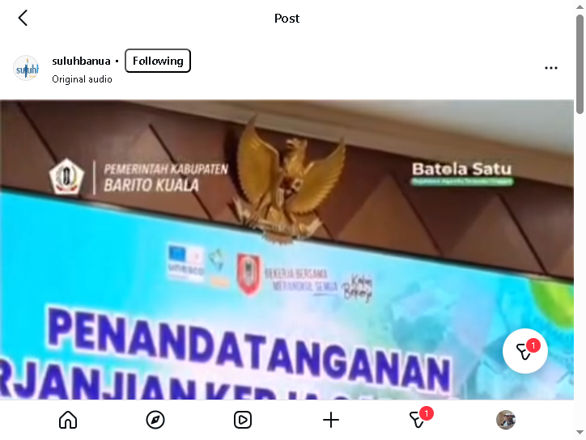
Link:  https://www.instagram.com/suluhbanua/reel/DW_rCOjAu2s/  Tanggal rilis: 11/4/2026  Judul: Batola Lantik 25 Kepala Sekolah Baru | 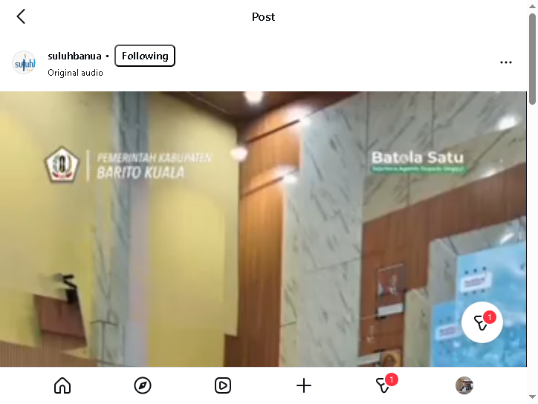
Link:  https://www.instagram.com/suluhbanua/reel/DW_rSDRAi7x/  Tanggal rilis: 11/4/2026  Judul: 16 Tahun Menanti, Batola Kembali Dipercaya Menjadi Tuan Rumah MTQ Provinsi 2026 | 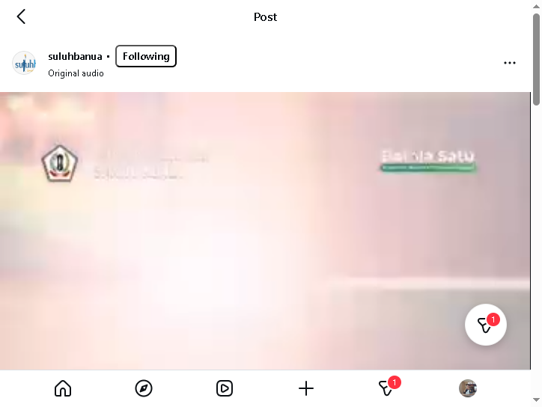
Link:  https://www.instagram.com/suluhbanua/reel/DW_rk6wAoVM/  Tanggal rilis: 11/4/2026  Judul: Sekda Batola Tutup Seleksi Paskibraka 2026 | 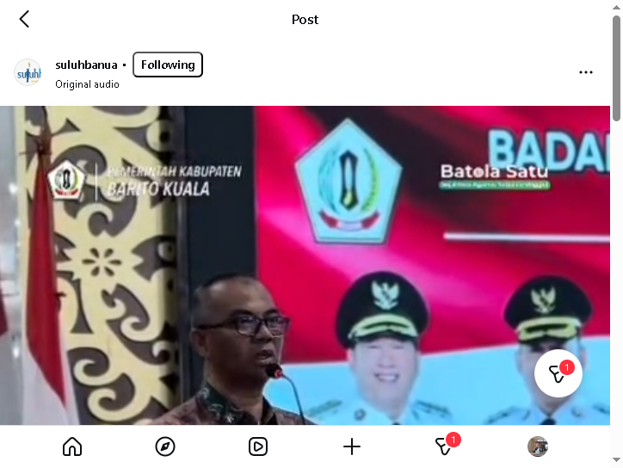
Link:  https://www.instagram.com/suluhbanua/reel/DXJp9nJAtGj/  Tanggal rilis: 15/4/2026  Judul: Kwarcab Pramuka Batola Dipimpin Noor Hayati | 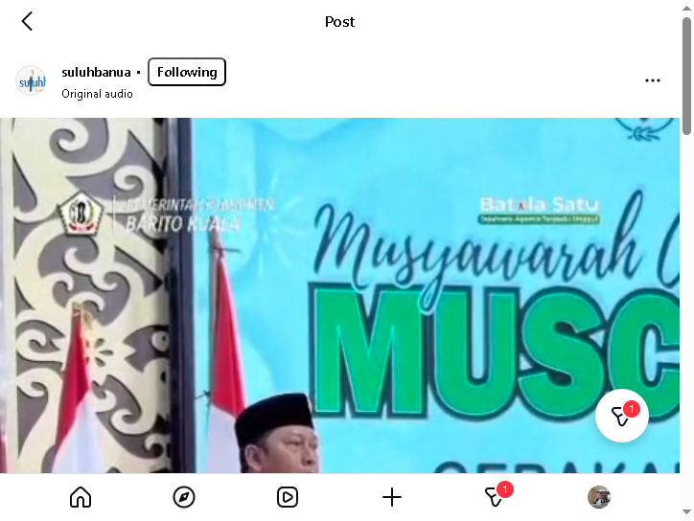
Link:  https://www.instagram.com/suluhbanua/reel/DXJqIkdAotA/  Tanggal rilis: 15/4/2026  Judul: Bahrul Ilmi Dorong Tata Ruang Berkelanjutan | 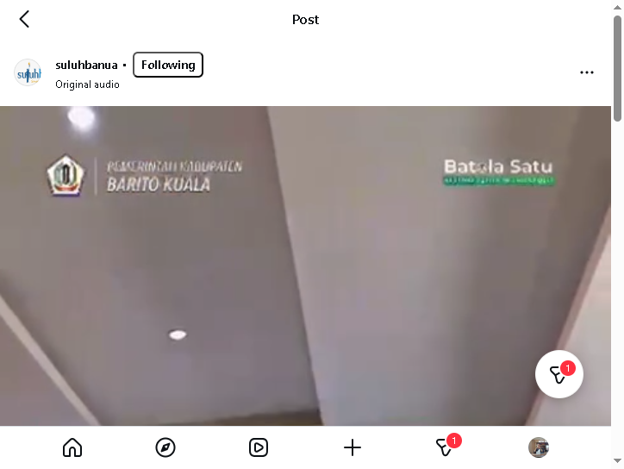
Link:  https://www.instagram.com/suluhbanua/reel/DXJqVnDgsly/  Tanggal rilis: 15/4/2026  Judul: Batola Canangkan Pilkades Serentak 2026 | 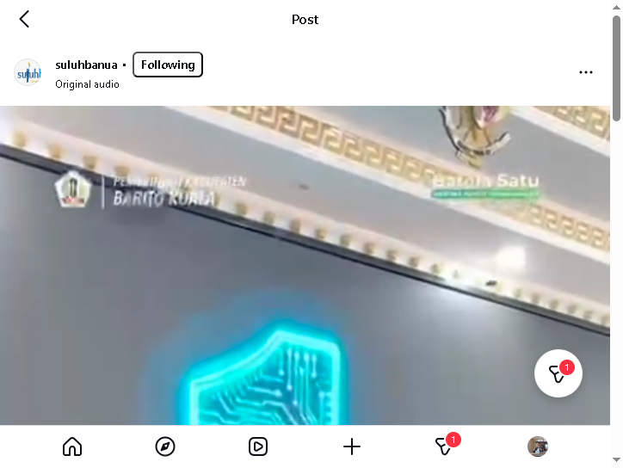
Link:  https://www.instagram.com/suluhbanua/reel/DXJqeY9AiId/  Tanggal rilis: 15/4/2026  Judul: Batola Evaluasi Kepuasan Pelayanan Publik | 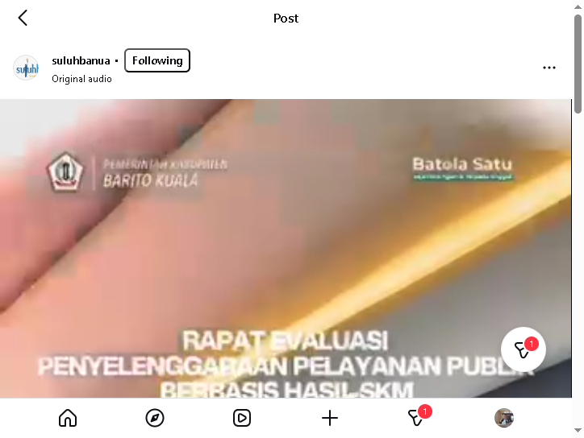
Link:  https://www.instagram.com/suluhbanua/reel/DXOqrhVgqSt/  Tanggal rilis: 17/4/2026  Judul: Empat Desa di Batola Ukir Nol Stunting | 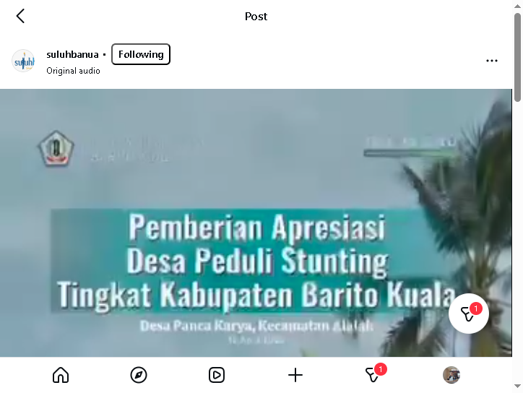
Link:  https://www.instagram.com/suluhbanua/reel/DXbsEX8gqSm/  Tanggal rilis: 22/4/2026  Judul: Rakor KLA 2026 Batola Mantapkan Evaluasi | 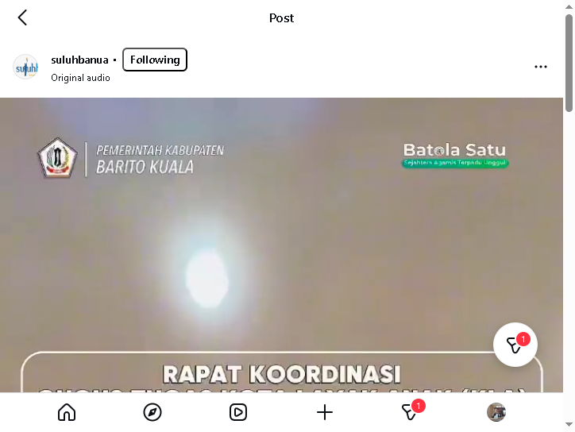
Link:  https://www.instagram.com/suluhbanua/reel/DXbsyXMAtg6/  Tanggal rilis: 22/4/2026  Judul: | 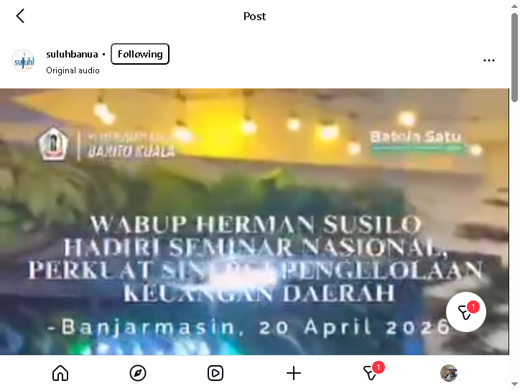
Link:  https://www.instagram.com/suluhbanua/reel/DXbtTMiggKc/  Tanggal rilis: 22/4/2026  Judul: | 